PROTOCOLO para PARÁSITOS
(Actualizado Mayo 2014)
COMO DECTECTAR Y TRATAR UNA INFECCIÓN PARASITARIA
Hemos olvidado seguir el ciclo natural de la luna para muchas de nuestras rutinas, en luna llena es que los parásitos bajan al intestino para aparearse, es por eso que hay que arrancar el día de Luna Llena, así, el Pamoato de Pirantel causará parálisis Espástica, el Mebendazol evitará su alimento (glucosa) y se debilitarán, dando oportunidad a la Tierra de Diatomea a deshidratarlos y morirán sin dudas, luego hay que sacarlos (el aceite de ricino ayuda) porque habrá seguramente, mucha mortandad, y el enema de MMS oxidará neurotóxicos parasitarios que evacuan al morir...Un plan Maestro a mi entender...
Las infecciones por parásitos son muy comunes, más de lo que pensamos y pueden o no producirnos complicaciones serias de salud. Podemos sufrirlas de varios tipos, dependiendo del tamaño del parásito o de si se encuentran dentro o fuera del cuerpo.
Existen microparásitos como la malaria que sólo son visibles al microscópio o de gran tamaño, macroparásitos, como son los gusanos intestinales redondos o planos (ascaris, tenias, etc) que pueden alcanzar un gran tamaño. Los parásitos no sólo se encuentran en el intestino, como se piensa generalmente, sino en cualquier parte del cuerpo: en los pulmones, en el hígado, en los músculos, en el estómago, en el cerebro, en la sangre, en la piel y hasta en los ojos.
Durante el tratamiento, sobre todo al principio, es totalmente necesario utilizar enemas de MMS diaria o bastante continua, también purga con aceite de ricino. Este tratamiento está especialmente diseñado para la desparasitación de los grandes parásitos, especialmente los nematodos redondos tales como Áscaris. Es eficaz para la mayoría de los nematodos.

Día 1:
- Pamoato de Pirantel (dosis única mañana):
(El Pamoato de Pirantel es un antihelmíntico de amplio espectro, que actúa haciendo que un bloqueo neuromuscular producir parálisis espástica del parásito y su posterior expulsión por la acción de la perístasis intestinal sin producir excitación de los parásitos, o de fomentar su migración. Es incompatible con el uso de la piperazina, una sustancia que se encuentra naturalmente en las semillas de calabaza o los antiparasitarios que contienen esta sustancia en su formulación, ya se neutralizan entre sí).
- 10 mg/kg, administrados en una única toma junto con algún líquido.
- En el caso de presentarse en forma líquida, una cucharadita de 5ml contienen 250 mgr (para 60 kg tres cucharaditas de 5ml).
- En forma de comprimidos tomar 3 pastillas para 60 Kg.
- Tierra de diatomeas (dos dosis):
(La tierra de diatomeas es un, compuesto no tóxico inerte, que contiene una serie de minerales tales como manganeso, magnesio, hierro, titanio, silicatos de calcio y otros. Tierra de manera apropiada los esqueletos de las diatomeas microscópicas se vuelven afiladas agujas de sílice, lesivos de los parásitos, hongos, levaduras, gusanos y amebas. Estas agujas son inofensivas para los seres humanos y otros animales de sangre caliente).
- Una cucharadita de postre dos veces al día con las comidas, preferentemente liquidos. Mañana y tarde.

Día 2:
- Mebendazol (dos dosis):
(Mebendazol es un fármaco utilizado en el tratamiento de enfermedades causadas por helmintos (parásitos del tracto gastrointestinal). Este medicamento evita que el parásito del uso de la glucosa, causando una disminución de la energía y la muerte del parásito).
- 100 mg cada doce horas.
- Una pastilla por la mañana y una por la noche.
- Tierras de diatomeas (dos dosis):
- Una cucharadita de postre dos veces al día con las comidas, preferentemente liquidos. Mañana y tarde.
- Enema con MMS.
(El enema es una de las partes esenciales en este tratamiento. Los parásitos producen una biopelícula o moco en el intestino, donde pueden esconderse para evitar ser atacado por un medicamento, de ahí la importancia de enemas con MMS. MMS es capaz de deshacer esta capa también la destrucción de los huevos y las larvas que de acogida. La cantidad correcta de usar es de entre 12 y 20 gotas de MMS activado o entre 4 y 7ml de CDS en 2 litros de agua tibia. Usted puede aumentar gradualmente la dosis de acuerdo a la aceptación del cuerpo. Lo más importante es mantener el líquido en el mayor tiempo posible (10 a 12 minutos, si es posible).

Día 3:
- Aceite de Ricino, dos cucharadas soperas (desaborizado de farmacia) en ayunas.
(El aceite de ricino se extrae de la semilla de una planta como la higuera, llamada Ricinus communis ("Higuera del Diablo").Sus semillas contienen entre el aceite de 50-80%, que a su vez tiene un alto contenido de ácido ricinoleico, que tiene excelente propiedades laxantes y purgantes. Una vez que el tratamiento se inicia con plantas y medicinas, parálisis espástica puede ocurrir en algunos parásitos y si hay muchos juntos pueden formar un "nudo" de gusanos y causar obstrucción intestinal. De ahí la importancia del uso de aceite de ricino).
- Mebendazol (dos dosis):
- 100 mg cada doce horas.
- Una pastilla por la mañana y una por la noche.
- Tierras de diatomeas (dos dosis):
- Una cucharadita de postre dos veces al día con las comidas, preferentemente liquidos. Mañana y tarde.
- Enema.

Día 4:
-Mebendazol (dos dosis):
- 100 mg cada doce horas.
- Una pastilla por la mañana y una por la noche.
-Tierras de diatomeas (dos dosis):
- Una cucharadita de postre dos veces al día con las comidas, preferentemente liquidos. Mañana y tarde.
- Enema.

Día 5:
- Pamoato de pirantel (dosis única):
- 10 mg/kg, administrados en una única toma junto con algún líquido.
- En el caso de presentarse en forma líquida, una cucharadita de 5ml contienen 250 mgr (para 60 kg tres cucharaditas de 5ml).
- En forma de comprimidos tomar 3 pastillas para 60 Kg.
- Tierras de diatomeas (dos dosis):
- Una cucharadita de postre dos veces al día con las comidas, preferentemente liquidos. Mañana y tarde.
- Enema.

Día 6:
- Aceite de Ricino, dos cucharadas soperas (desaborizado de farmacia) en ayunas.
- Mebendazol:
- 100 mg cada doce horas.
- Una pastilla por la mañana y una por la noche.
- Tierras de diatomeas:
- Una cucharadita de postre dos veces al día con las comidas, preferentemente liquidos. Mañana y tarde.
- Aceite de Ricino, dos cucharadas soperas (desaborizado de farmacia) en ayunas.
- Enema.

Día 7:
- Mebendazol:
- 100 mg cada doce horas.
- Una pastilla por la mañana y una por la noche.
- Tierras de diatomeas:
- Una cucharadita de postre dos veces al día con las comidas, preferentemente liquidos. Mañana y tarde.
- Enema.

Día 8:
- Mebendazol
- 100 mg cada doce horas.
- Una pastilla por la mañana y una por la noche.
- Tierras de diatomeas
- Una cucharadita de postre dos veces al día con las comidas, preferentemente liquidos. Mañana y tarde.
- Enema.

Día 9 al 18 (Primer mes):
- Aceite de Ricino, dos cucharadas soperas (desaborizado de farmacia) en ayunas. Se deberá repetir en función de la necesidad de cada persona.
- Tierra de diatomeas:
- Una cucharadita de postre dos veces al día con las comidas, preferentemente liquidos. Mañana y tarde.
- Infusión de Neem (Azadirachta Índica) (9 días)
(Las propiedades curativas y medicinales del Neem han sido explotadas desde la antigüedad en la medicina hindú. Incluso hoy en día los hindúes que viven en zonas rurales llaman el árbol de Neem "Farmacia del Pueblo" por su capacidad para aliviar muchas enfermedades. Neem se ha utilizado para combatir todas las formas de parásitos del cuerpo, parásitos externos y parásitos internos por igual. Hervir cuatro hojas de Neem en 1 litro de agua durante 5 minutos).
- Tres cucharaditas rasas de te en un litro de agua. Hervir durante 5 minutos e ir tomando durante todo el día.
- Enemas de la manera más continuada posible.

Día 9 al 18 (Segundo mes):
- Aceite de Ricino, dos cucharadas soperas (desaborizado de farmacia) en ayunas. Se deberá repetir en función de la necesidad de cada persona.
-Tierra de diatomeas
- Una cucharadita de postre dos veces al día con las comidas, preferentemente liquidos. Mañana y tarde.
- Infusión de Epazote (Chenopodium Ambrosioides) (3 días)
- Hervir 1 o 2 cucharadas de hojas para 1 litro de agua durante 10 minutos, dejar reposar y colar. Beber 1 taza en ayuno durante 3 días seguidos
- El resto de los dias en ayunas tomar el gel de Aloe Vera con zumo o agua.
- Enemas de la manera más continuada posible.

Día 9 al 18 (Tercer mes):
- Aceite de Ricino, dos cucharadas soperas (desaborizado de farmacia) en ayunas. Se deberán repetir en función de la necesidad de cada persona.
-Tierra de diatomeas
- Una cucharadita de postre dos veces al día con las comidas, preferentemente líquidos. Mañana y tarde.
- Infusión de Neem. Durante 9 días o infusión antiparasitaria alternativa.
- Enemas de la manera más continuada posible.

Anexo del Protocolo:

Es difícil detectar un parásito o un gusano, porque una vez que estén muertos, se ven como mucosidad intestinal porque están medio digeridos por nuestro organismo. Pero se diferencian de moco intestinal porque se disuelve en agua.

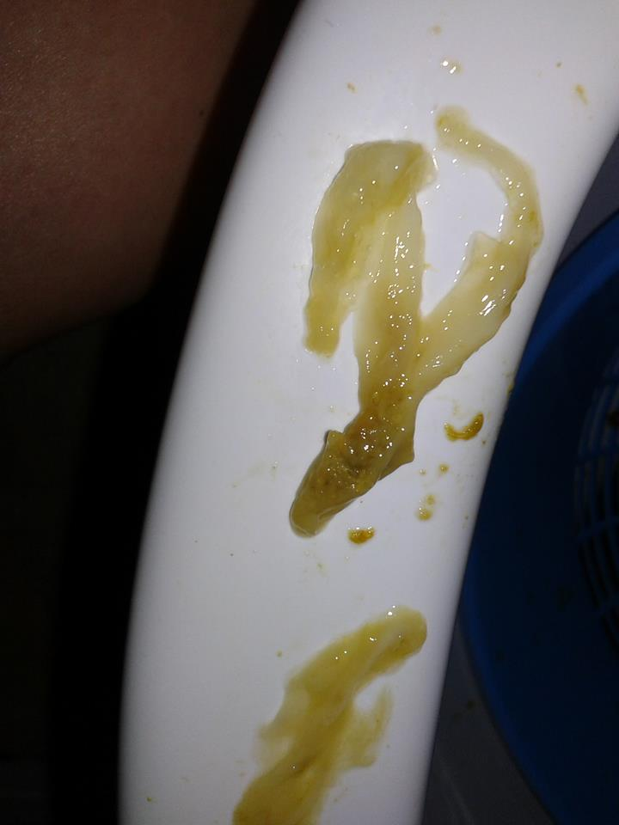
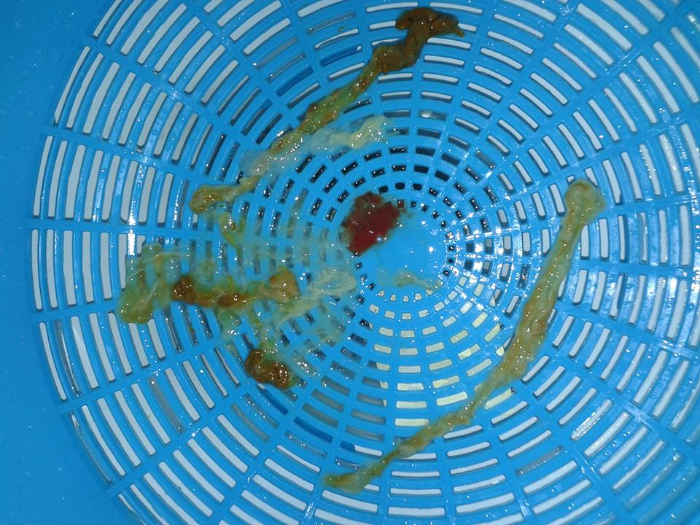
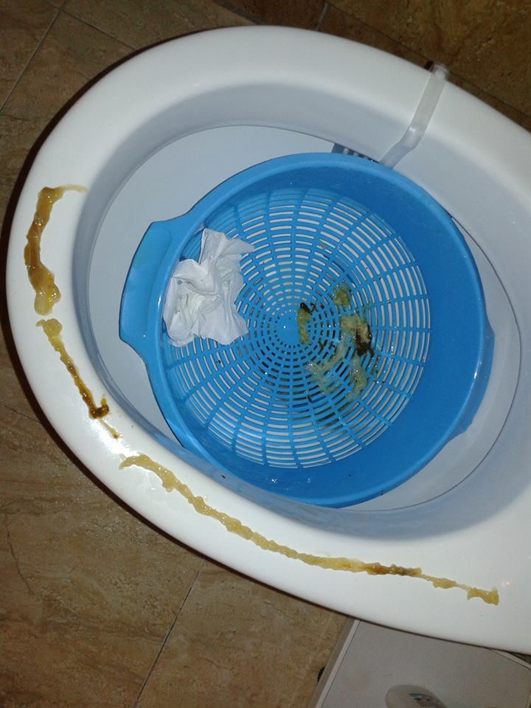

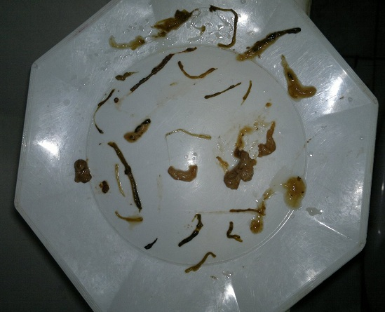

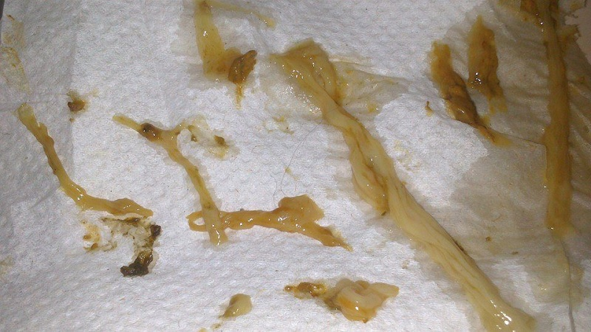

PROTOCOL for PARASITE
(Updated May 2014)
HOW DETECT AND TREAT AS A PARASITIC INFECTION
We have forgotten to follow the natural cycle of the moon for many of our routines, full moon is that parasites down the intestine to mate, that's why you need to start the day of full moon, so the Pyrantel Pamoate cause paralysis Spastic The mebendazole avoid their food (glucose) and weaken, giving opportunity to Diatomaceous Earth to dehydrate and die without doubt, then you have to get them (castor oil help) because there will be surely much death, and MMS enema will oxidize parasitic neurotoxic evacuating to die ... A master plan in my opinion ...
Parasitic infections are very common, more than you think and may or may not cause us serious health complications. We can suffer them of various types, depending on the size of the parasite or whether they are within or outside the body.
There microparasites like malaria that are only visible under the microscope or oversized, macroparasites, eg round or flat intestinal worms (roundworms, tapeworms, etc.) that can be very large. Parasites are found not only in the intestine, as is generally thought, but in any part of the body: in the lungs, liver, muscles, stomach, brain, blood, skin and up in her eyes.
During treatment, especially at first, is absolutely necessary to use MMS enemas daily or fairly continuous, also purged with castor oil. This treatment is specially designed for deworming of large parasites, especially nematodes such as Ascaris round. It is effective for the majority of the nematodes.
DAY 1:
- Pyrantel pamoate (single dose morning):
(Pyrantel pamoate is a broad spectrum anthelmintic, which works by causing neuromuscular blockade produce spastic paralysis of the parasite and its subsequent removal by the action of intestinal peristalsis without causing excitation of parasites, or to encourage their migration. Incompatible with the use of piperazine, a substance found naturally in pumpkin seeds or antiparasitic containing this substance in its formulation, and neutralize each other).
♣ 10 mg / kg, administered as a single dose with liquid.
♣ In the event of a liquid, 5ml teaspoon contain 250 mgr (for 60 kg three 5ml teaspoons).
♣ As tablets take 3 pills 60 Kg
- Diatomaceous earth (two doses):
(Diatomaceous earth is composed inert nontoxic, which contains a number of minerals, such as manganese, magnesium, iron, titanium, calcium silicates and others. Earth appropriately microscopic skeletons of diatoms become sharp needles silica, harmful parasites, fungi, yeast, worms and amoebas. These needles are harmless to humans and other warm-blooded animals).
♣ A dessert teaspoon twice a day with meals, preferably liquid. Morning and evening.
DAY 2:
- Mebendazole (two doses):
(Mebendazole is a drug used in treating diseases caused by helminths (parasites of the gastrointestinal tract). Inhibitors keep the parasite glucose utilization, causing a reduction in energy and kill parasites).
♣ 100 mg every twelve hours.
♣ A tablet in the morning and one at night.
- Diatomaceous earth (two doses):
♣ A dessert teaspoon twice a day with meals, preferably liquid. Morning and evening.
- Enema with MMS.
(The enema is one of the essential parts in this treatment. Parasites produce a biofilm or mucus in the intestine, where they can hide to avoid being attacked by a drug, hence the importance of enemas with MMS. MMS is able to undo this layer also destroying eggs and larvae host. use the correct amount is between 12 and 20 drops of MMS activated or between 4 and 7 ml of CDS in 2 liters of warm water. You can gradually increase the dose of according to body acceptance. most important thing is to keep the liquid as long as possible (10 to 12 minutes, if possible).
DAY 3:
- Castor Oil, two tablespoons (desaborizado pharmacy) fasting.
(Castor oil is extracted from the seed of a plant as a fig tree, called Ricinus communis ("Higuera del Diablo"). The seeds contain between 50-80% oil, which in turn has a high acid content ricinoleic, which has excellent laxative and purgative properties. Once treatment begins with plants and medicines, spastic paralysis may occur in some parasites and if there are many together can form a "knot" of worms and cause intestinal obstruction. hence the importance of using castor oil).
- Mebendazole (two doses):
♣ 100 mg every twelve hours.
♣ A tablet in the morning and one at night.
- Diatomaceous earth (two doses):
♣ A dessert teaspoon twice a day with meals, preferably liquid. Morning and evening.
- Enema.
DAY 4:
-Mebendazole (two doses):
♣ 100 mg every twelve hours.
♣ A tablet in the morning and one at night.
-Diatomaceous earth (two doses):
♣ A dessert teaspoon twice a day with meals, preferably liquid. Morning and evening.
- Enema.
DAY 5:
- Pyrantel pamoate (single dose):
♣ 10 mg / kg, administered as a single dose with liquid.
♣ In the event of a liquid, 5ml teaspoon contain 250 mgr (for 60 kg three 5ml teaspoons).
♣ As tablets take 3 pills 60 Kg
- Diatomaceous earth (two doses):
♣ A dessert teaspoon twice a day with meals, preferably liquid. Morning and evening.
- Enema.
DAY 6:
- Castor Oil, two tablespoons (desaborizado pharmacy) fasting.
- Mebendazole:
♣ 100 mg every twelve hours.
♣ A tablet in the morning and one at night.
- Diatomaceous earth:
♣ A dessert teaspoon twice a day with meals, preferably liquid. Morning and evening.
- Castor Oil, two tablespoons (desaborizado pharmacy) fasting.
- Enema.
DAY 7:
- Mebendazole:
♣ 100 mg every twelve hours.
♣ A tablet in the morning and one at night.
- Diatomaceous earth:
♣ A dessert teaspoon twice a day with meals, preferably liquid. Morning and evening.
- Enema.
DAY 8:
- Mebendazole
♣ 100 mg every twelve hours.
♣ A tablet in the morning and one at night.
- Diatomaceous earth
♣ A dessert teaspoon twice a day with meals, preferably liquid. Morning and evening.
- Enema.
DAY 9 TO 18 (FIRST MONTH):
- Castor Oil, two tablespoons (desaborizado pharmacy) fasting. Should be repeated according to the need of every individual.
- Diatomaceous Earth:
♣ A dessert teaspoon twice a day with meals, preferably liquid. Morning and evening.
- Infusion of Neem (Azadirachta Indica) (9 days)
(The healing and medicinal properties of Neem have been exploited since ancient times in Hindu medicine. Even today Hindus living in rural areas Neem tree called "People's Pharmacy" for its ability to alleviate many diseases. Neem been used to fight all forms of body parasites, external parasites and internal parasites alike. Boil four sheets of Neem in 1 liter of water for 5 minutes).
♣ Three level teaspoons of tea in one liter of water. Boil for 5 minutes and go take all day.
- Enema of the more continuous manner.
DAY 9 TO 18 (SECOND MONTH):
- Castor Oil, two tablespoons (desaborizado pharmacy) fasting. Should be repeated according to the need of every individual.
Diatomaceous earth-
♣ A dessert teaspoon twice a day with meals, preferably liquid. Morning and evening.
- Infusion of Epazote (Chenopodium ambrosioides) (3 days)
♣ Boil 1 or 2 tablespoons of leaves to 1 liter of water for 10 minutes, let stand and strain. Drink 1 cup fasting for 3 days in a row
- The other day fasting take Aloe Vera gel with juice or water.
- Enema of the more continuous manner.
DAY 9 TO 18 (THIRD MONTH):
- Castor Oil, two tablespoons (desaborizado pharmacy) fasting. Should be repeated according to the need of every individual.
Diatomaceous earth-
♣ A dessert teaspoon twice a day with meals, preferably liquid. Morning and evening.
- Infusion of Neem. Infusion for 9 days or antiparasitic alternative.
- Enema of the more continuous manner.
Annex to the Protocol:
It is difficult to detect a parasite or a worm, because once they are dead, they look like because intestinal mucus are half digested by our body. But differ in that intestinal mucus is dissolved in water.

